

**Задание**

Написать программу (скрипт) на языке Python для расчета значений заданной функции y = f(x) на указанном интервале (см. таблицу 1).

Шаг дискретизации по оси X выбрать самостоятельно таким образом, чтобы график функции был достаточно гладкий.

Результат сохранить в текстовый файл, формат которого задан столбце 4 таблицы 1.

Файл с результатом расчета сохранять в директорию с именем "results", расположенную в той же директории, что и скрипт. Если директория "results" не существует, ее нужно создать в скрипте.

Построить график функции.

Исходные коды программы закачать в созданный git-репозиторий на сайте <https://github.com>.

Таблица 1. Вариант задания.



Файл сохранить в формате CSV. Данные записаны построчно. Данные в строке разделяются запятыми.

Каждая строка должна содержать: номер строки, значение x, значение функции f(x). Файл с результатом должен иметь расширение csv.

**Текст программы**

import numpy as np

import matplotlib.pylab as plt

import csv

import os.path

x = np.arange(-10,10,0.2)

a = 9.66459

def f(x):

    u = np.sqrt(x*x+a*a)/np.pi

    e = np.exp(abs(1-u))

    y = (-abs(np.sin(x) * np.cos(a) * e))

    return y

plt.grid()

plt.plot(x, f(x))

plt.show()

if not os.path.exists('results'):

    os.mkdir('results')

res_name = os.path.join(os.getcwd(),'results','massiv8.csv')

with open(res_name, 'w', newline='') as csvfile:

    writer = csv.writer(csvfile, delimiter="\n")

    for i in range(len(x)):

        Str = [i, x[i], f(x[i])]

        writer.writerow([Str])

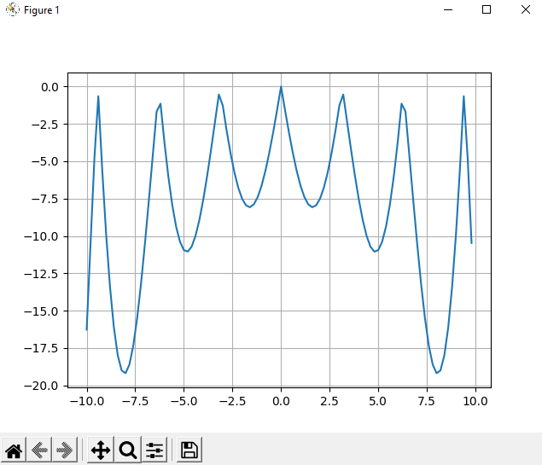

Рисунок 1 – График функции f(x).

**Репозиторий на GitHub**

<https://github.com/Desolnir/PZ1>



Рисунок 2 – Созданный репозиторий.

<https://github.com/Desolnir/PZ1/blob/main/Zadanie1.py>

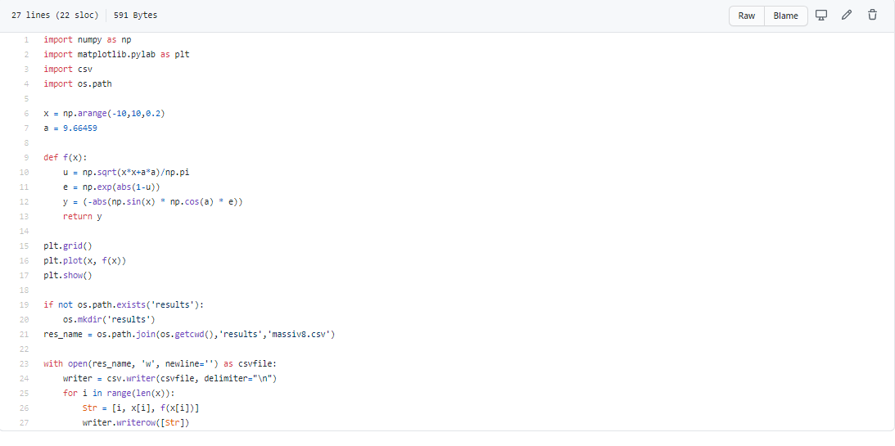

Рисунок 3 – Созданный репозиторий.

**Результат программы**

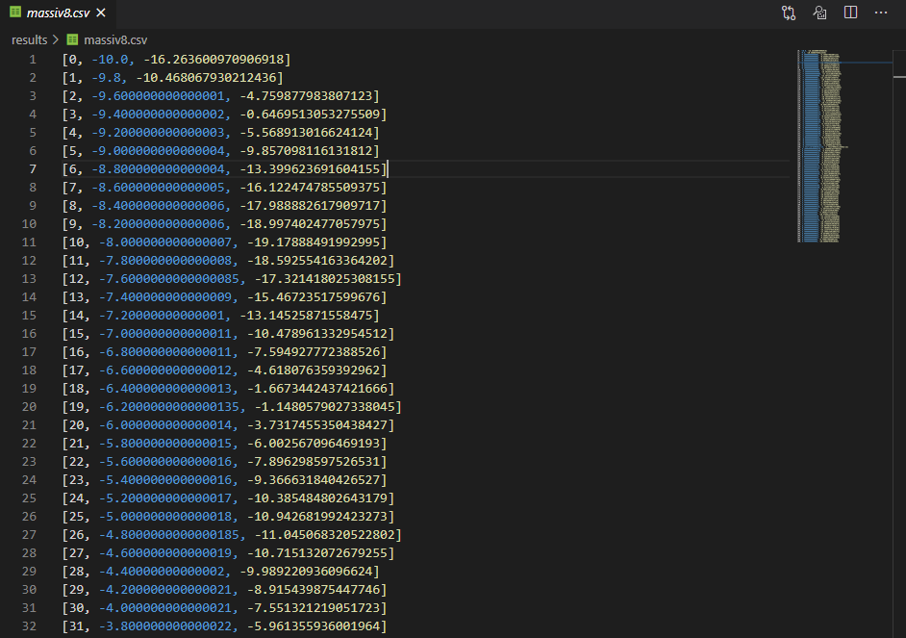

Рисунок 4 – Результат программы (первые 30 значений из 99).